Л А Б О Р А Т О Р Н А Я Р А Б О Т А 6
ИЗУЧЕНИЕ ПРЕЦЕССИИ ГИРОСКОПА
И ОПРЕДЕЛЕНИЕ ЕГО МОМЕНТА ИНЕРЦИИ
1 ЦЕЛЬ РАБОТЫ
1 Определение угловой скорости прецессии гироскопа.
2 Определение момента инерции гироскопа.
2 БИБЛИОГРАФИЯ
1 Савельев И.В. Курс физики: Учеб. пособие для студентов втузов.- [В 3-х т.].- Т.1: Механика. Молекулярная физика.- М.: Наука, 1989.- 350 с.
2 Трофимова Т.И. Курс физики.- М.: Высш. шк., 1998.- 542 с.
3 ТЕОРЕТИЧЕСКОЕ ВВЕДЕНИЕ
Гироскоп - это быстро вращающееся симметричное твёрдое тело, ось вращения которого (ось симметрии) может изменять своё направление в пространстве. Простейшим гироскопом, например, является детский волчёк, быстро вращающийся вокруг своей оси, конец которой установлен на горизонтальную опору. Гироскоп, при-меняемый в технике, обычно представляет собой маховик, установленный в кардановом подвесе (рисунок 1), позволяющем маховику свободно поворачиваться в любом направлении и занимать произвольную ориентацию в пространстве. Такой гироскоп имеет три вращательных степени свободы и ни одной поступательной. Точка O пересечения трёх взаимно перпендикулярных осей OO₁, OO₂, OO₃ карданового подвеса является точкой подвеса гироскопа. Если центр масс гироскопа совпадает с точкой подвеса, то такой гироскоп называется уравновешенным, в противном случае - неуравновешенным (тяжёлым). На рисунке 2 схематично изображена экспериментальная установка - гироскоп, состоящая из массивного маховика (диск D, показанный на рисунке 2 штриховой линией) и противовесов (K₁ и K₂), установленных на оси ОО₂ , карданового подвеса, установленного в штативе. Такое устройство обеспечивает маховику возможность вращения по трём взаимноперпендикулярным осям. Ось OO₂ является главной устойчивой осью маховика гироскопа. Гироскоп может быть раскручен до большой угловой скорости ω по оси ОО₂ (двигатель, ротором которого является диск D, для простоты не показан на рисунке). Противовес К₂ может быть установлен в любом заданном положении на оси ОО₂, что позволяет уравновесить гироскоп, то есть совместить его центр тяжести, с точкой подвеса O, в которой приложена сила реакции 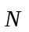подвеса.
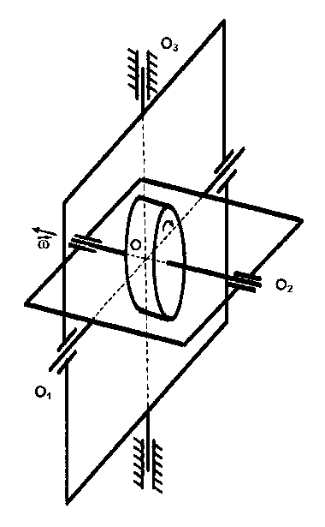
Рисунок 1
Для данной установки при горизонтальном расположении оси OO₂ условие уравновешенности имеет вид: P₁l₁ = P₂l₂, где P₁ = m₁g, P₂ = m₂g, а l₁ и l₂ - расстояния по оси OO₂ от точки подвеса O до центров тяжести грузов K₁ и K₂ массами m₁ и m₂ соответственно (g - ускорение свободного падения). В этом случае результирующий момент внешних сил (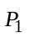,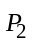, 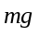 и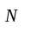), действующих на гироскоп равен нулю, и, следовательно, согласно закону сохранения момента импульса гироскоп сохраняет свою ориентацию в пространстве.
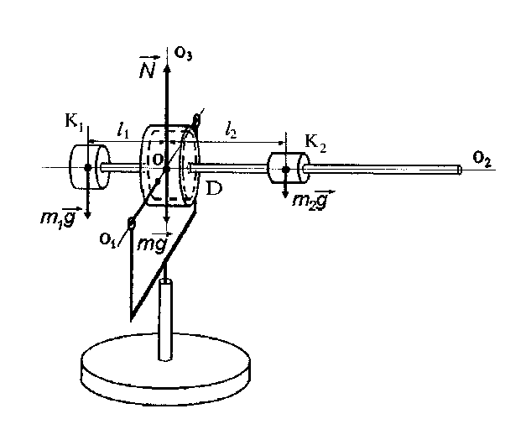
Рисунок 2
Если сместить противовес K₂ (рисунок 3), то равновесие нарушится, и на гироскоп будет действовать момент внешних сил 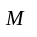 (момент сил и относительно точки подвеса O)
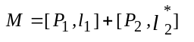, (1)
где и 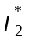- радиус-векторы, проведённые из точки O до центров тяжести грузов K₁ и K₂, cоответственно. Для модуля момента сил можно записать:
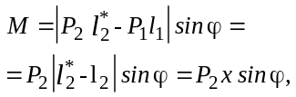 (2)
где x - смещение по оси OO₂ противовеса K₂ от положения равновесия (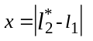), ϕ - угол между вертикалью и осью OO₂ (рисунок 3). Если записать основной закон динамики вращательного движения в виде:
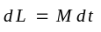, (3)
где t - время, - момент импульса гироскопа, то видно, что в каждый момент времени вектор изменяется в направлении вектора момента силы .
В рассматриваемом случае после смещения груза K₂ на гироскоп действует момент силы тяжести направленный горизонтально перпендикулярно осям OO₂ и OO₃. Поэтому вектор момента импульса будет поворачиваться, если пренебречь моментом сил трения, без изменения по модулю. Поскольку угловая скорость вращения ω гироскопа по оси OO₂ настолько велика, что кинетическая энергия вращения 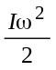 гораздо больше возможных изменений его потенциальной энергии при поворотах по любой из осей, то вектор момента импульса приблизительно параллелен оси OO₂ (такой гироскоп называют быстрым волчком). Это означает, что ось гироскопа OO₂ под действием внешнего момента сил будет совершать поворот вокруг вертикальной оси OO₃, описывая в пространстве конус.
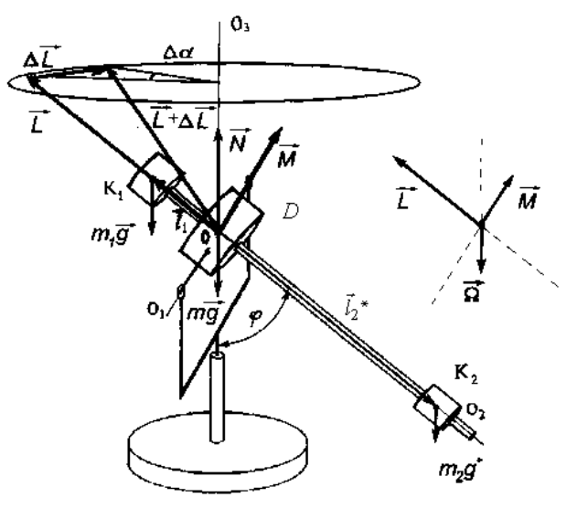
Рисунок 3
Такое вращение оси гироскопа под действием внешнего момента сил называется прецессией. На рисунке 3 схематично показано малое приращение момента импульса 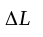, которому соответствует поворот оси гироскопа на малый угол Δα. По определению угловая скорость прецессии Ω =dα/dt.
Из рисунка 3 видно, что ΔL=Δα⋅Lsinϕ. Используя уравнение (3), получаем выражение для угловой скорости прецессии Ω=M/Lsinϕ. (В векторной форме оно имеет вид: 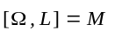 (рисунок 3). Таким образом анализ поведения неуравновешенного гироскопа на основе закона динамики вращательного движения (3) показал, что направление прецессии определяется направленностью векторов и . Чем больше момент импульса гироскопа , тем труднее вызвать прецессию и, следовательно, тем стабильнее ориентация в пространстве оси вращения гироскопа. Подставляя выражение для модуля момента импульса M = P₂xsinϕ, получаем формулу для расчёта угловой скорости прецессии Ω ≅ P₂ x/L. Поскольку смещение противовеса невелико, и гироскоп вращается по оси симметрии OO₂ очень быстро, то Ω << ω, и 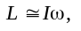 в результате получаем
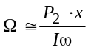, (4)
где I - момент инерции гироскопа относительно оси вращения OO₂. Из полученной формулы видно, что чем больше I и ω тем меньше угловая скорость прецессии гироскопа.
4 ПРИБОРЫ И ПРИНАДЛЕЖНОСТИ
1 Гироскоп в кардановом подвесе.
2 Секундомер.
3 Линейка масштабная.
4 Весы технические.
5 Источник тока.
5 ПОРЯДОК ВЫПОЛНЕНИЯ РАБОТЫ
5.1 Наблюдение поведения уравновешенного гироскопа
1 Уравновесить гироскоп, то есть добиться состояния безразличного равновесия при горизонтальном положении его оси, передвигая противовес К₂.
2 Проверить уравновешенность гироскопа. Для этого включить электромотор гироскопа и убедиться, что ось его не прецессирует.
3 Осторожно повернуть штатив гироскопа, наблюдая за поведением оси гироскопа. Записать результат наблюдений.
4 При неподвижном положении штатива лёгким нажимом карандаша на ось гироскопа попробовать вызвать её поворот в горизонтальной и вертикальной плоскостях. По результатам наблюдений поворота оси (пре-цессии) под действием приложенного момента силы определить направление вектора момента импульса маховика гироскопа. Результаты наблюдений записать в отчёт.
5.2 Определение угловой скорости прецессии гироскопа и его момента инерции
1 Уравновесить гироскоп с помощью противовеса К₂ так, чтобы полностью отсутствовала его прецессия. Измерить линейкой расстояние h₁ от конца оси гироскопа до противовеса К₂.
2 Сместить груз К₂ от положения равновесия к концу оси, закрепить его и измерить расстояние h₂ от конца оси гироскопа до противовеса К₂. Полученные значения h₁ и h₂ занести в таблицу.
3 Установив ось прецессирующего гироскопа горизонтально измерить время t его N полных оборотов (обосновать выбор N). При этом всё время нужно следить, чтобы ось OO₂ гироскопа не отклонялась от горизонтальной плоскости.
4 При заданном h₂ повторить измерения по пункту 3 несколько раз. Полученные данные занести в таблицу.
5 Взвесить противовес К₂ на технических весах с учётом погрешности взешивания Δm₂. Рассчитать соответствующее значение силы тяжести P₂=m₂g (Требуемое значение g взять из таблицы ускорений свободного падения на различных широтах, а его погрешность Δg оценить как погрешность округления). Полученный результат занести в таблицу.
6 ОБРАБОТКА РЕЗУЛЬТАТОВ ИЗМЕРЕНИЙ
1 По результатам измерений вычислить среднее время < t > для N оборотов оси гироскопа и затем рассчитать угловую скорость прецессии по формуле
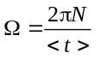. (5)
2 Вычислить случайную погрешность измерения времени N оборотов <Δt> методом средних значений. Относительную ε_{Ω} и абсолютную погрешность ΔΩ определения угловой скорости прецессии рассчитать по формулам
ε_{Ω} = <Δt>/<t> , ΔΩ = ε_{Ω} Ω.
3 Рассчитать величину смещения x противовеса K₂ от положения равно-весия (x = h₁ - h₂). Исходя из характеристик линейки оценить погрешность определения x.
Таблица 1
№ | h₁,  м | h₂,  м | x,  м | Δx,  м | N | t_{i} ,  с | Δ t_{i} ,  с | P₂,  Н | Ω,  рад/с | ΔΩ,  рад/с | I,  кг⋅м² | ΔI,  кг⋅м²
1
2
3
4
5
сред.  знач. |  |  |  |  |  | <t>,  c | <Δt>,  с

4 Вычислить момент инерции маховика гироскопа по формуле
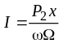, (6)
где ω установившаяся угловая скорость вращения гироскопа.
5 Рассчитать относительную ε_{I} и абсолютную погрешность ΔI определе-ния момента инерции гироскопа, по формулам
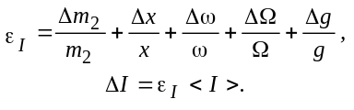
Сделать выводы по работе. Результат в выводах записать в виде:
Ω = < Ω > ± ΔΩ, I = < I > ± ΔI.
6 КОНТРОЛЬНЫЕ ВОПРОСЫ
1 Что называется гироскопом?
2 Сформулируйте основной закон динамики вращательного движения и дайте определения входящих в него физических величин.
3 Приведите примеры применения уравновешенного и неуравновешенного гироскопов в технике (в частности, объясните устройство и принципы действия гирокомпаса и гироскопического измерителя ускорения).
4 Дайте определение явления прецессии и нутации оси гироскопа. Объясните от чего зависит величина и направление прецессии.
5 Как влияют силы трения на прецессию гироскопа?
6 Объясните условия возникновения гироскопических сил и приведите примеры их полезного и вредного действий в механизмах.
***

